TANEYİ BAŞAĞINDA BIRAKIN

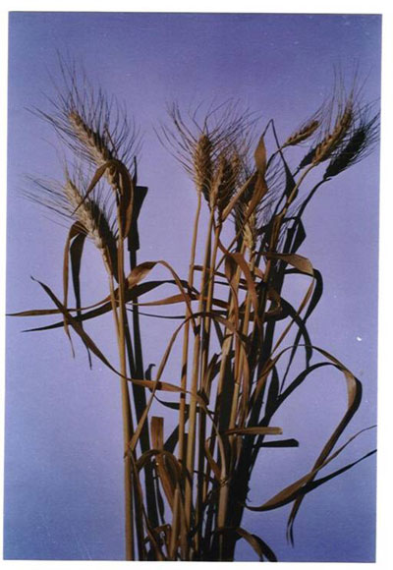
Allah (c.c) şöyle buyurmaktadır: “(Zindana varıp): “Yûsuf, ey doğru sözlü, bize söyler misin; yedi semiz ineği yiyen yedi zayıf inek ile yedi yeşil başak ve diğerleri kuru olan (yedi başak) ne demektir? (Söyle) ki insanlara döneyim de onlar da (senin değerini) belki bilirler.” Dedi ki: “Yedi yıl âdetiniz üzere ekin, yiyeceğiniz az bir miktarın dışındaki tüm biçtiklerinizi başağında bırakın. Sonra bunun ardından yedi kurak (yıl) gelecek. (Tohumluk için) saklayacağınız az bir miktarın dışında onlar için önceden biriktirdiğinizi yiyip götürecekler. Sonra bunun ardından da bir yıl gelecek ki insanlar onda yağmura kavuşturulacak ve onda (üzüm, gibi ürünleri) sıkacaklar.” (Yusuf, 12/46-49). Allah (c.c) şöyle buyurmaktadır:
“(Zindana varıp): “Yûsuf, ey doğru sözlü, bize söyler misin; yedi semiz ineği yiyen yedi zayıf inek ile yedi yeşil başak ve diğerleri kuru olan (yedi başak) ne demektir? (Söyle) ki insanlara döneyim de onlar da (senin değerini) belki bilirler.” Dedi ki: “Yedi yıl âdetiniz üzere ekin, yiyeceğiniz az bir miktarın dışındaki tüm biçtiklerinizi başağında bırakın. Sonra bunun ardından yedi kurak (yıl) gelecek. (Tohumluk için) saklayacağınız az bir miktarın dışında onlar için önceden biriktirdiğinizi yiyip götürecekler. Sonra bunun ardından da bir yıl gelecek ki insanlar onda yağmura kavuşturulacak ve onda (üzüm, gibi ürünleri) sıkacaklar.” (Yusuf, 12/46-49).
BİLİMSEL GERÇEK:
Tohumların başaklarda saklanması zorlu çevre koşullarında uygulanan başlıca yöntemdir. Bu yöntemle ürünü saklama ve depolama sağlanır.
Dr. Abdülmecid Bilâbid ve arkadaşları Fas’ta Rabat Üniversitesi’nde başaklarında iki seneye yakın bir süre bırakılan buğday tohumları ile başaklarından ayrı saklanan buğday tohumlarını karşılaştırarak deneysel bir araştırma yaptılar. İlk sonuçlar başakların hiçbir değişikliğe uğramadan %100 korunduklarını göstermişti. Bu araştırmada sıcaklık ve nem koşullarına bile dikkat edilmemiş, alelâde bir ortamda depolama yapılmıştı. Başaklarında bırakılan taneler başaklarından ayrılan taneler ile karşılaştırıldığında önemli miktarda su kaybederek kurudu. Başağından ayrılan buğdayın ağırlığının %20,3’ü sudur. Suyun varlığı tanenin ziraî yönden gelişmesini ve besleyicilik değerini arttırdığı gibi küflenip çürümesini de kolaylaştırır.
Araştırmacılar daha sonra, başaklarında iki yıl bırakılan ve başaklarından ayrılan tohumların kök ve gövde gelişimi bakımından mukayesesini yaptılar. Başaklarında bırakılan tohumların köklerinin %20, gövdelerini %32 oranda daha iyi geliştiğini tespit ettiler.
Araştırmacılar ayrıca, tohumlarda eksilmeden ve değişime uğramadan korunan protein ve şeker oranlarını ölçtüler. Başaklarından ayrılan tohumların protein oranında ilk sene %20 ikinci sene %32 azalma tespit ettiler. Başaklarında korunan tohumların bileşiminde hiçbir değişiklik olmamıştı.
KONUNUN MÛCİZEVÎ YÖNÜ:
Allah Teâla, “tüm biçtiklerinizi başağında bırakın” buyurmuş, tanelerin başaklarda bırakılarak depolanmasını istemiştir. Tohumların başaklarda korunması ve depolanması zaman içinde bozulmaması için uygulanabilecek en iyi yöntemdir. Bu ayet iki bilimsel gerçeğe temas etmektedir:
1. Tanenin azami saklanma süresi on beş senedir. İnsanlar bolluk ve bereket zamanı olan yedi sene ekip biçtikten sonra yedi sene kıtlık ve kuraklığa maruz kalmışlardı. Daha sonra bir sene müddetle yağmura kavuşmuş meyvelerin suyunu sıkmışlardı. Tüm bunların toplamı on beş senedir. Bilimsel araştırmalar saklanan tohumların on beş sene müddetle büyüme ve gelişme potansiyeline sahip olduğunu göstermiştir.
2. Tanelerin başaklarda saklanma yöntemi deneysel araştırmalar sonucunda belirlenen bilimsel bir metottur. Taneleri en iyi ve en sağlam depolama yöntemi Allah’ın (c.c) Yusuf’a (a.s) vahiyle öğrettiğidir. Eski Mısırlılar taneleri başaklarından ayırarak saklıyorlardı. Bu yöntem daha önceleri başka milletler tarafından da bilinmiyordu. Dolayısıyla tane ve tohumların başaklarda bozulmadan ve değişime uğramadan saklanması bilimsel bir mûcizedir. Bu gerçek, Kur’ân’ın azametini, ince bilimsel bilgiler içerdiğini ve Allah’tan (c.c) gelen bir vahiy olduğunu açıklamaktadır.

